БЕЛОРУССКИЙ ГОСУДАРСТВЕННЫЙ УНИВЕРСИТЕТ
Факультет прикладной математики и информатики

ОТЧЕТ
Лабораторная работа №1

Чжао Аофэй
студент группы 13

Минск, 2026 г.
Задание 1. Основы управления контейнерами и образами контейнеров Docker
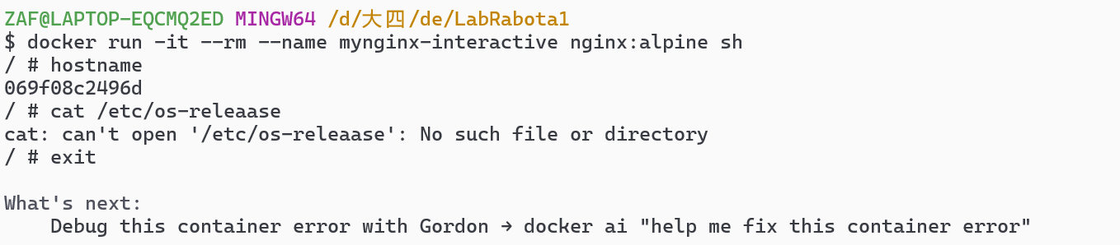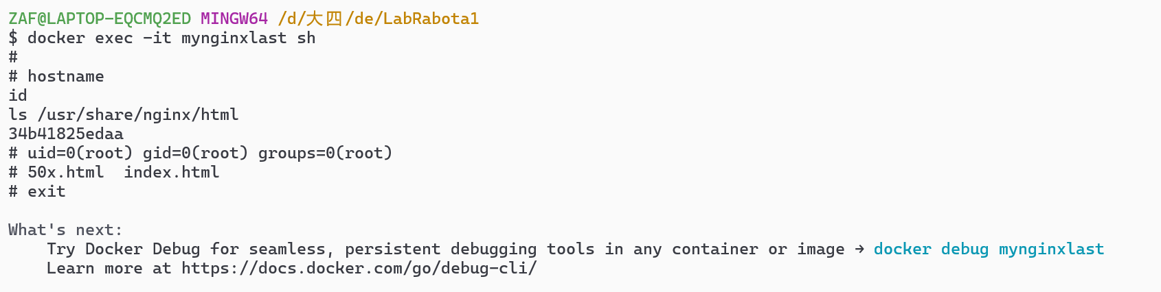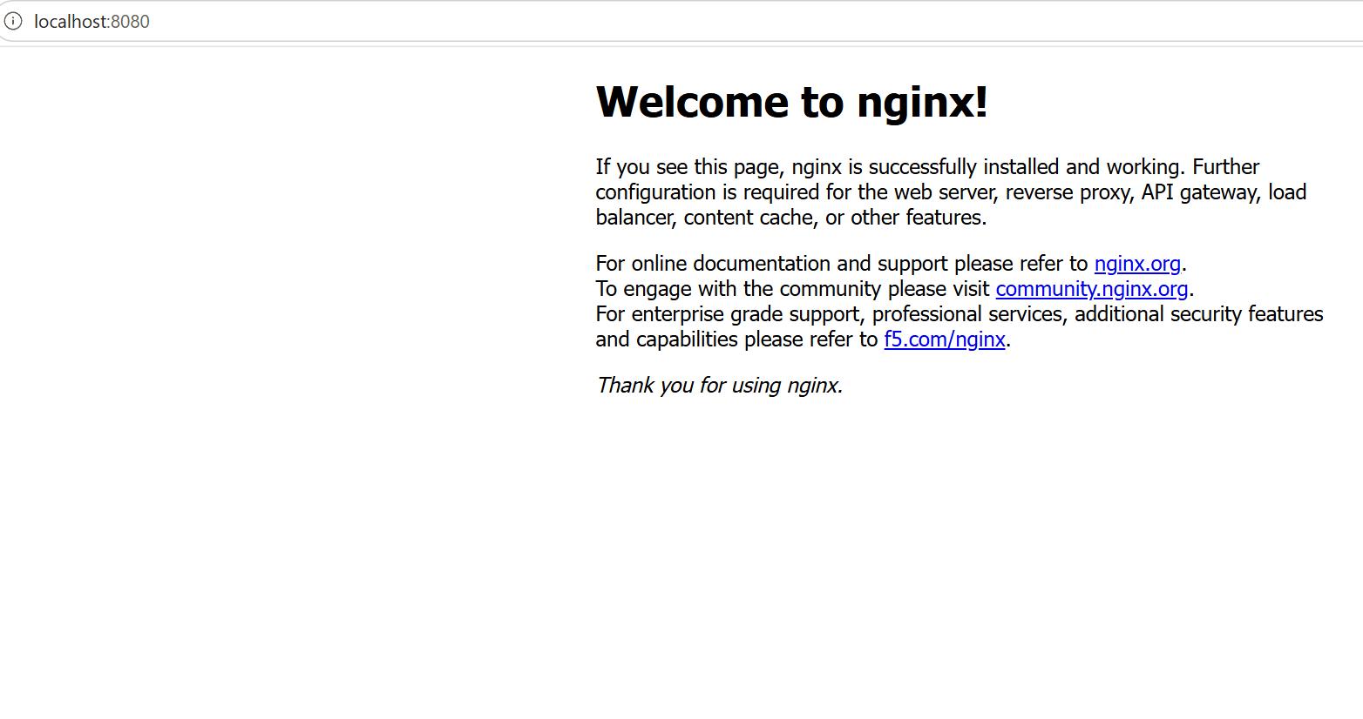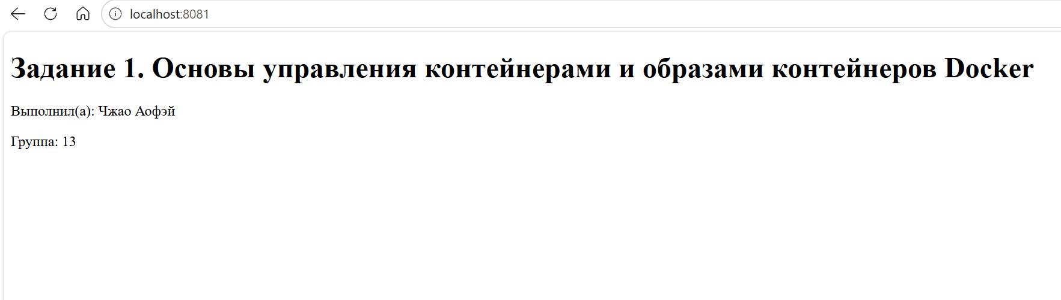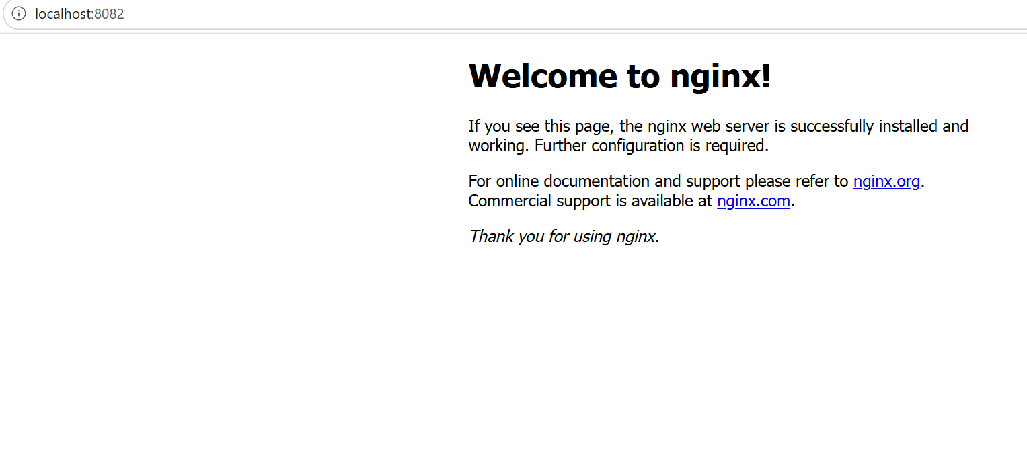
Задание 2. Создание и публикация образа контейнера в репозиторий (реестр) контейнеров
- Изучить методические рекомендации «Как работает docker build» и документацию по команде.
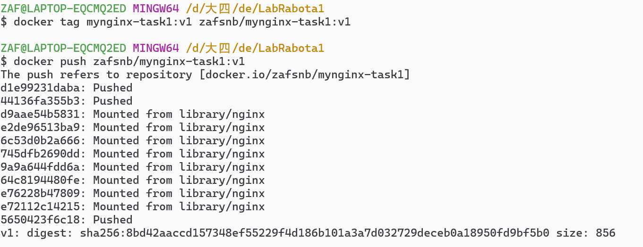
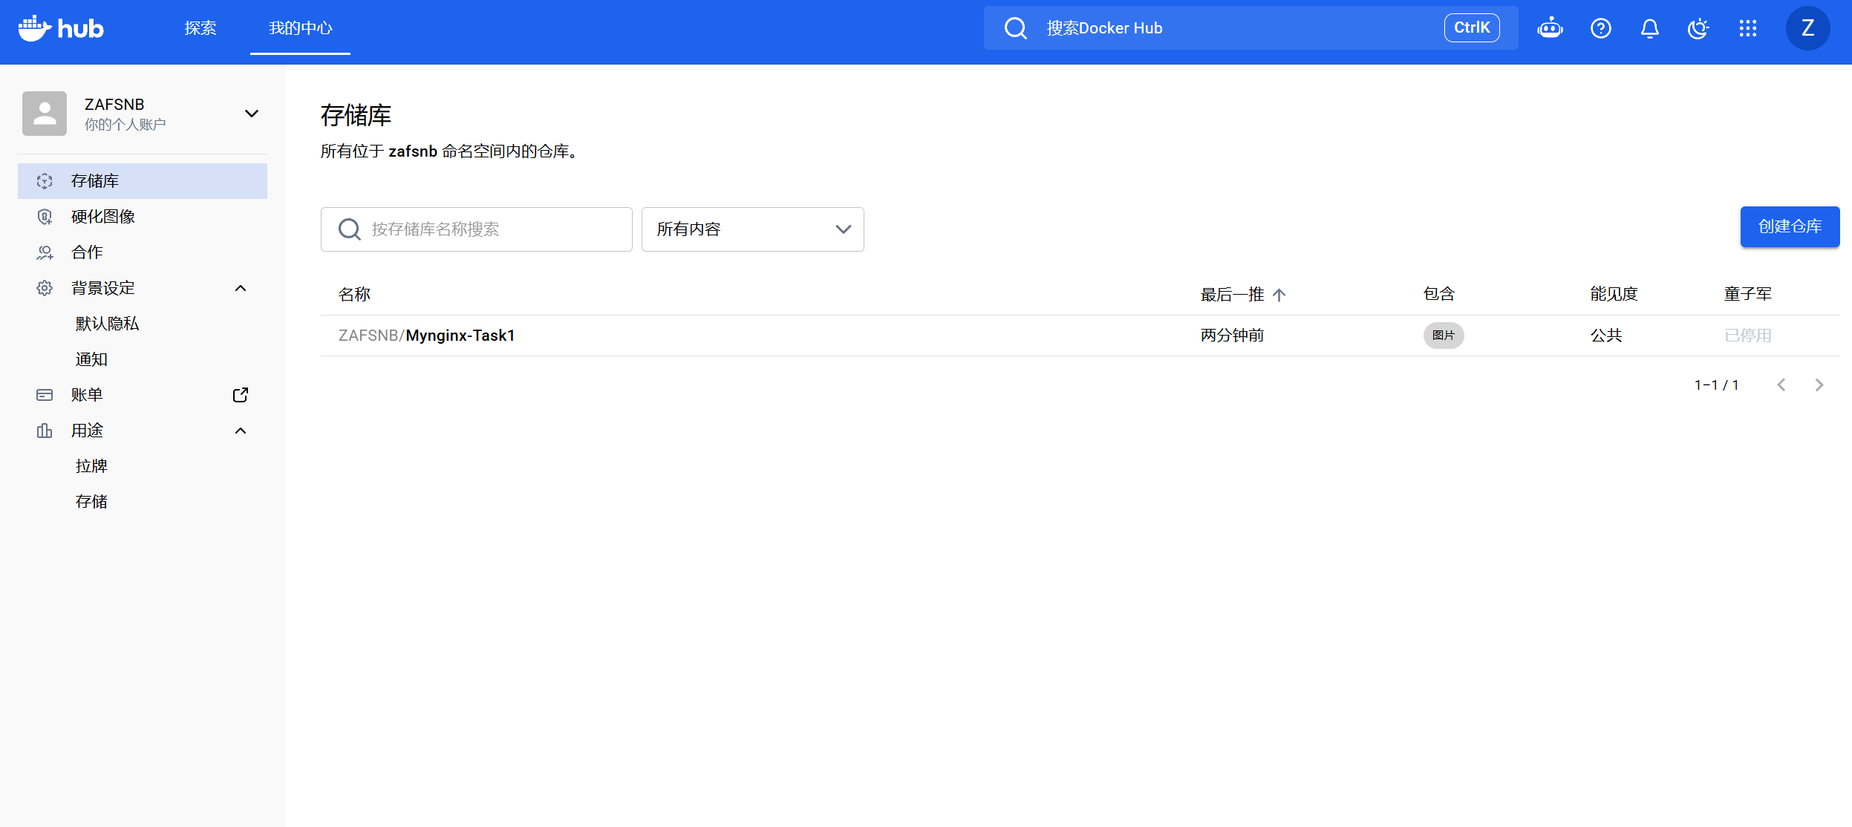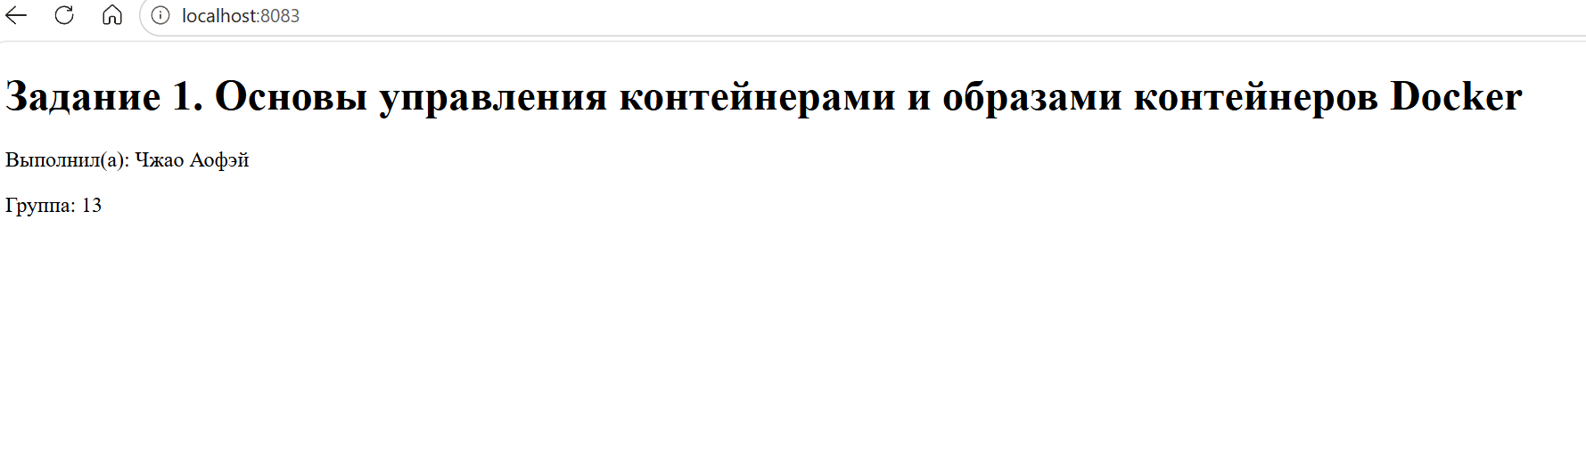
2. Собрать собственный образ на основе пункта 3 из задания 1 и опубликовать в репозиторий Docker Hub.

Задание 3. Настройка конфигурации многоконтейнерных систем в консоли и с помощью Dockerfile
1. Изучить методические рекомендации «Dockerfile и создание образов».
2. Изучить руководство «Best practices for writing Dockerfiles».
3. Изучить примеры Dockerfile для проектов на Go, Java, Python, Node.js, Rust, опубликованные в проекте «Curated Dockerfiles examples»
4. Создать приложением с хранением данных в базе данных, работающей в контейнере Docker. 5. Создать образ контейнера с приложением на основе примера ниже.
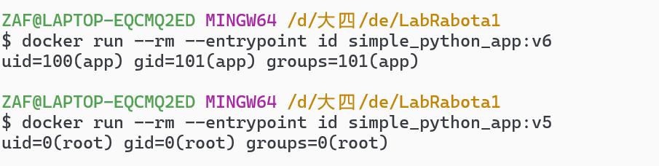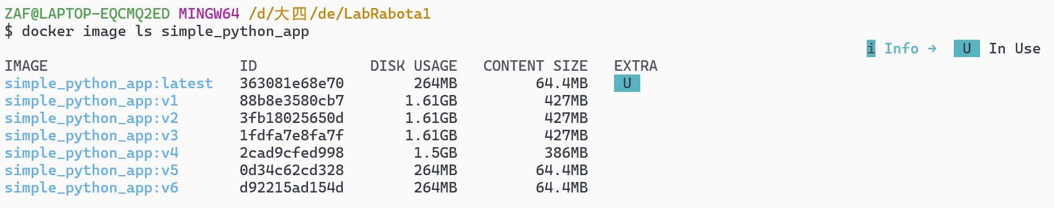
Задание 4. Применение Docker Compose
- Изучить руководства:
◦ Руководство по Docker Compose для начинающих
◦ Docker Compose в Docker Handbook
◦ Docker Compose overview
◦ Примеры из книги Гадзурас Э. Docker Compose для разработчика
2.Реализовать пример к заданию 4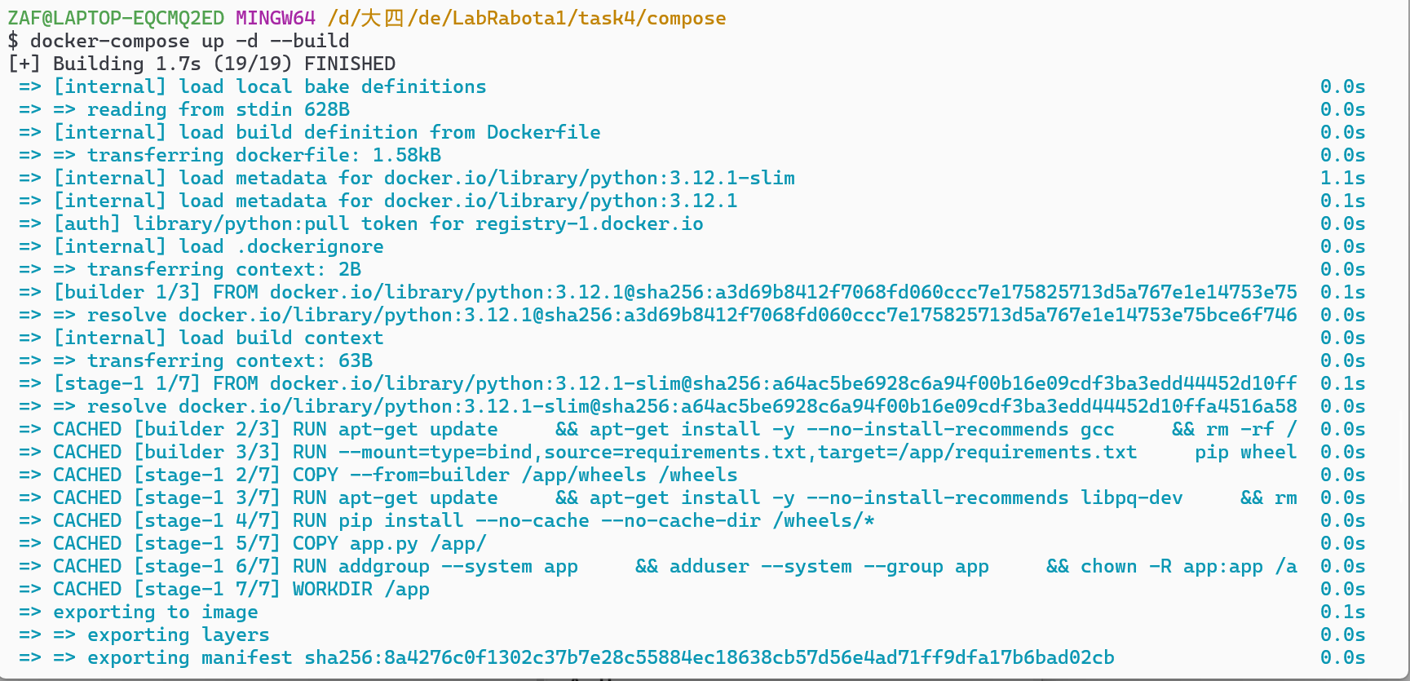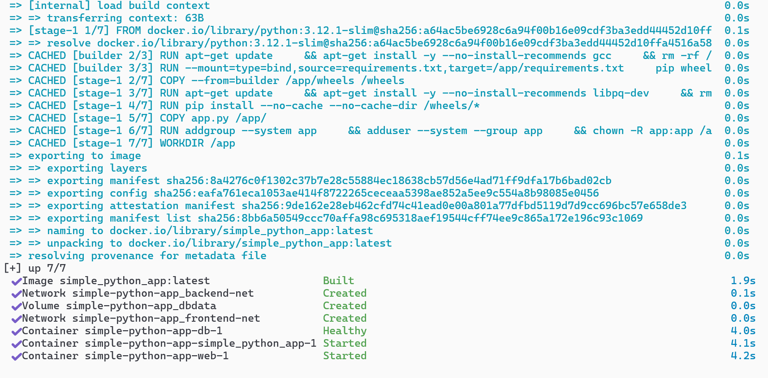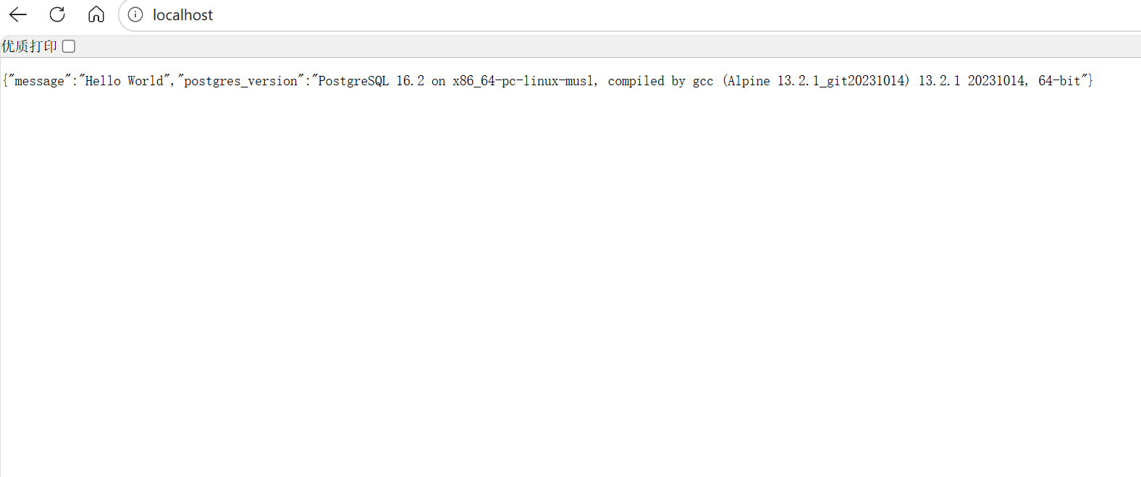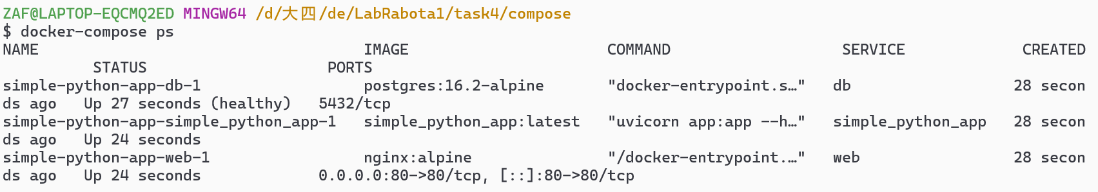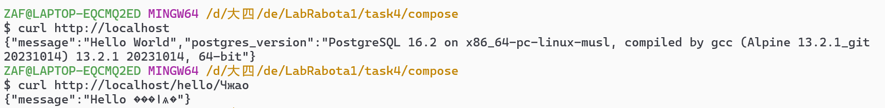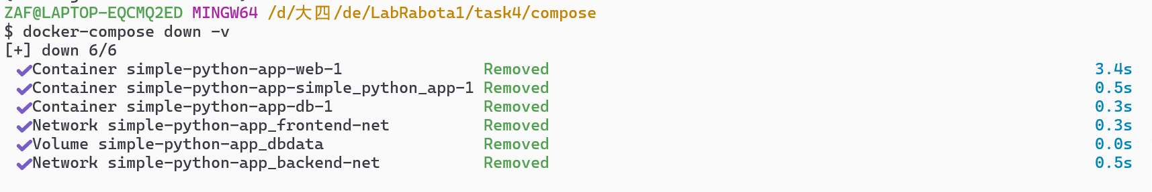

6. Ответы на контрольные вопросы

1. Что такое Docker и зачем он нужен? Ключевые преимущества? Альтернативы?
Docker — платформа контейнеризации: упаковывает приложение вместе со всеми
зависимостями в изолированный контейнер, который одинаково работает на любой
машине. Преимущества: воспроизводимость окружения («работает у меня» →
«работает везде»), быстрый запуск (секунды, нет полноценной ОС-гостя),
лёгкость (общие слои образов), изоляция процессов и зависимостей,
плотная упаковка на одном хосте, удобство CI/CD.
Альтернативы: Podman (даемон-независимый, rootless — удобен в
безопасных окружениях и совместим с Kubernetes), containerd (низкоуровневый
рантайм, на нём построен Docker), LXC/LXD (системные контейнеры),
Kubernetes — не контейнеризатор, а оркестратор поверх рантаймов.

2. Что такое Docker-образ? Как его получить? Разница образ/контейнер?
Образ — неизменяемый (read-only) шаблон из слоёв: код приложения, зависимости,
конфигурация, команда запуска. Получить образ можно:
- из реестра: docker pull nginx:1.28;
- сборкой: docker build -t имя . по Dockerfile;
- из контейнера: docker commit <container> имя:тег (снимок файловой
системы контейнера — обычно антипаттерн).
Разница: образ — статический шаблон, контейнер — работающий экземпляр
образа (образ из него можно запустить много; контейнер добавляет
записываемый слой и изолированные процессы).

3. Как запустить контейнер? Проброс портов, имя, ограничение ресурсов?
docker run -d --name myapp -p 8080:80 --cpus="1.5" --memory=512m имя_образа
-p 8080:80 — проброс хост-порта 8080 на порт 80 контейнера;
--name — имя контейнера; --cpus / --memory — лимиты CPU и RAM
(также --memory-swap, --pids-limit).

4. Логи контейнера: просмотр, фильтрация, ротация?
docker logs myapp (-f — следить в реальном времени, --tail 100 —
последние строки). По времени: --since 2026-10-05T10:00 / --until ....
По строкам/уровню — через grep/jq, например
docker logs myapp 2>&1 | grep -i error.
Ротация настраивается драйвером логирования в daemon.json (или в compose):
{"log-driver": "json-file", "log-opts": {"max-size": "10m", "max-file": "3"}}

5. Сохранение данных: volume vs bind mount vs tmpfs?
- volume — том, управляемый Docker (docker volume create); лучший выбор
для баз данных (переживает пересоздание контейнера, быстрый, изолирован);
- bind mount — монтирование каталога хоста в контейнер; удобен для кода
при разработке (редактируешь на хосте — меняется в контейнере);
- tmpfs — данные только в памяти, исчезают при остановке; подходит для
чувствительных временных данных (сессии, кеши).
БД → volume; логи → bind mount или stdout-драйвер; временный кеш → tmpfs.

6. Как подключить контейнеры к одной сети? Типы сетей?
docker network create mynet, затем docker run --network mynet ... или
в Compose — секция networks:. Типы:
- bridge (по умолчанию) — частная сеть на одном хосте, контейнеры
общаются по имени; user-defined bridge вместо default — правильный выбор;
- host — контейнер использует сеть хоста без изоляции (максимальная
скорость, но нет изоляции портов);
- overlay — сеть между контейнерами на разных хостах (Docker Swarm);
- также: macvlan (контейнер «в физической сети»), none.
Альтернатива без сетей Docker — общение через порты хоста (неудобно) или
внешние SDN-решения.

7. Почему контейнеры обращаются друг к другу по имени?
В user-defined bridge-сети встроенный DNS-сервер Docker (127.0.0.11)
разрешает имена контейнеров/сервисов в их IP (service discovery). Если
контейнер перезапустился, его IP изменился, но имя продолжает резолвиться
в новый адрес — клиентам достаточно знать имя. При смене имени сервиса
старые ссылки перестают работать, пока не обновлены (поэтому имена выносят
в переменные окружения).

8. Метки (docker tag)? Семантика, latest, удаление тегов?
Тег — имя:тег указывает на образ (манифест). Best practices: семантические
версии 1.4.2, явные теги вместо latest, не перезаписывать опубликованные
теги, подписывать образы. latest — просто тег по умолчанию, он НЕ означает
«последняя версия». Удалить тег: docker rmi имя:тег — удаляется только
ссылка; сам образ удалится, когда будут сняты все его теги и он не нужен
ни одному контейнеру.

9. Как удалить образы и контейнеры? Автоматизация очистки?
docker rm $(docker ps -aq) # все остановленные контейнеры
docker rmi $(docker images -q) # все образы
docker system prune -a --volumes # всё неиспользуемое
Автоматизация: docker system prune по cron, политики retention в CI,
--filter "until=24h". Чтобы не удалить работающее: docker rm не удаляет
running-контейнеры без -f; избегать prune -a на проде, использовать
фильтры по меткам и дате.

10. docker exec vs docker attach?
docker exec -it container cmd — запускает новый процесс внутри
контейнера (отладка, shell). docker attach — подключается к основному
процессе контейнера (его stdout/stdin, Ctrl+C убьёт контейнер).
docker exec безопаснее для отладки. Для постоянных фоновых задач вместо
exec используются ENTRYPOINT/CMD или sidecar-контейнеры.

11. Как узнать, какие файлы изменяет программа в контейнере? Сравнение слоёв?
docker diff container — список изменённых файлов относительно образа
(A — добавлены, C — изменены, D — удалены). Состав слоёв образа:
docker history имя и docker image inspect; наглядно — утилита dive.

12. Когда завершается контейнер? Graceful shutdown?
Контейнер живёт, пока работает его основной процесс (PID 1); при его выходе
(код 0 — успех, !=0 — ошибка) контейнер останавливается. Корректная остановка:
docker stop шлёт SIGTERM, ждёт 10 с (grace period), затем SIGKILL.
Настройка: --stop-grace-period 30s в Compose, docker stop -t.
Приложение должно обрабатывать SIGTERM (закрывать соединения, завершать
транзакции); PID 1 должен корректно пересылать сигналы дочерним процессам
(иначе использовать --init / tini).

13. Кеширование слоёв при сборке?
Каждая инструкция Dockerfile создаёт слой; при пересборке используются
кешированные слои, пока инструкция и её входные данные не изменились —
с этого места кеш инвалидируется. Поэтому: редко меняющиеся операции
(установка зависимостей) — в начале, копирование кода — в конце;
--mount=type=bind для requirements позволяет не инвалидировать кеш при
изменении файла зависимостей. Multi-stage и .dockerignore уменьшают
контекст и финальный образ. Время сборки видно в выводе buildx по шагам;
по docker history видно, какой слой занимает место.

14. Сколько слоёв стремиться иметь? Оптимизация?
Чем меньше, тем лучше, но важнее суммарный размер и повторное использование
кеша. Правила: объединять связанные RUN (обновление кеша + установка +
очистка в одну команду), ставить --no-install-recommends, удалять
/var/lib/apt/lists/* и pip-кеш, копировать только нужные файлы, использовать
slim/alpine базовые образы и multi-stage. Оценка: docker images,
docker history, dive.

15. Базовые инструкции Dockerfile?
- FROM — базовый образ (обязательна, кроме scratch);
- RUN — выполнить команду при сборке (создаёт слой);
- COPY — скопировать файлы из контекста; ADD — то же + URL/архивы;
- WORKDIR — рабочий каталог (создаётся, если нет);
- ENV — переменные окружения, доступны при сборке и запуске;
- EXPOSE — документирует порт (не публикует);
- CMD — аргументы по умолчанию; ENTRYPOINT — основная команда.
Антипаттерны: latest без контроля, несколько RUN apt-get update,
хранение секретов в ENV, запуск от root. Проверка: hadolint
(hadolint Dockerfile), официальная документация docs.docker.com.

16. Что такое контекст сборки?
Набор файлов, передаваемых клиентом демону при docker build (путь/URL
последним аргументом). COPY/ADD работают только внутри контекста.
Оптимизация: копировать Dockerfile-рядом только нужное, исключить лишнее
через .dockerignore (venv, .git, логи) — меньше трафик и быстрее сборка.

17. COPY vs ADD?
COPY — простое копирование из контекста. ADD дополнительно умеет
распаковывать локальные tar-архивы и скачивать по URL (но без распаковки
для URL). Правило: использовать COPY по умолчанию; ADD — только для
архивов/URL, чему нет альтернативы.

18. CMD vs ENTRYPOINT?
ENTRYPOINT — неизменяемая команда контейнера, CMD — аргументы по
умолчанию, которые можно переопределить при docker run.
Итоговая команда = ENTRYPOINT + CMD. Пример:
ENTRYPOINT ["uvicorn"], CMD ["app:app", "--host", "0.0.0.0"] —
при docker run img --port 9000 порт заменится. Если ENTRYPOINT нет,
CMD исполняется через /bin/sh -c. Обе инструкции имеют формы exec (JSON,
рекомендуется) и shell.

19. ARG vs ENV?
ARG — переменные времени сборки (--build-arg), в контейнере во время
выполнения недоступны (кроме переопределяемых http_proxy и т.п.).
ENV — задаётся при сборке, доступна и при сборке, и в рантайме.
Канонический приём: ARG APP_VERSION → ENV APP_VERSION=$APP_VERSION.

20. Multi-stage builds?
Сборка в несколько этапов: промежуточные стадии содержат инструменты
сборки (компиляторы), финальный образ копирует только артеффакты.
Пример: Go-приложение — stage 1 FROM golang:1.22 AS builder
(go build), stage 2 FROM alpine + COPY --from=builder /app/bin /bin/app
— вместо образа с Go-тулчейном (сотни МБ) получаем образ в десятки МБ.
Аналогично для React (node-сборка → nginx с dist) и Python (wheels в
builder, slim-образ для запуска — см. задание 3, версия v5).

21. Из каких компонентов состоит Docker Engine?
- docker CLI — клиент (команды пользователя);
- dockerd — демон, принимает API-запросы, управляет объектами;
- containerd — управление жизненным циклом контейнеров и образами;
- runc — низкоуровневый рантайм, создаёт контейнеры через namespace/cgroups.

22. Подробная информация о контейнере?
docker inspect <container> — JSON со всем: IP-адрес
(.NetworkSettings.Networks.*.IPAddress), смонтированные тома (Mounts),
переменные окружения (Config.Env), портами, состоянием. Удобно с jq:
docker inspect myapp | jq '.[0].NetworkSettings.IPAddress'

23. Потребление ресурсов в реальном времени?
docker stats — CPU, память, сеть, диск по всем контейнерам с обновлением
в реальном времени; docker stats myapp — по конкретному.

24. Возможности Docker Compose? docker-compose vs docker compose?
Сервисы, тома, сети, секреты, профили (profiles:), зависимости
(depends_on), healthcheck, переменные окружения, override-файлы.
docker-compose — устаревший самостоятельный бинарник v1 (Python);
docker compose — плагин v2 (Go), встроен в Docker CLI. В v2: profiles,
GPU, watch, include, секреты, лучшая производительность.

25. Порядок запуска сервисов с учётом готовности?
depends_on с условиями: service_started (контейнер запущен),
service_healthy (healthcheck зелёный), service_completed_successfully.
Пример из задания 4: приложение стартует только после
db: condition: service_healthy. Дополнительно — скрипты ожидания
(wait-for-it) в entrypoint.

26. Что такое Healthcheck?
Механизм проверки, что сервис реально готов к работе (а не просто запущен).
Описывается в Dockerfile (HEALTHCHECK CMD curl -f http://localhost/) или
в compose (healthcheck: test: ["CMD-SHELL", "pg_isready"] с интервалом,
таймаутом, retries). Нужен для depends_on: condition: service_healthy
и для оркестраторов, которые перезапускают нездоровые контейнеры.

27. Переопределение compose-файла для разных окружений?
Иерархия файлов: docker compose -f compose.yaml -f compose.prod.yaml up
(последний файл переопределяет первый); автоматически подхватывается
compose.override.yml. Плюс: переменные ${VAR} с --env-file,
профили сервисов, шаблонизация через envsubst. Так отделяют dev/prod
(логи, ресурсы, реплики, секреты).

28. Почему root в контейнере — плохая практика? Как запустить от non-root?
Если процесс в контейнере скомпрометирован, root внутри контейнера легко
эскалировать привилегии на хосте (особенно с --privileged или mounted
docker.sock). Non-root: создать пользователя (addgroup/adduser,
USER app — версия v6 в задании 3, uid=100), или запускать
docker run --user 1000:1000. Для bind mount-ов потребуется выравнивание
uid/gid.

29. Read-only файловая система контейнера?
docker run --read-only или в compose read_only: true. Все слои образа
монтируются read-only; для временных файлов добавляют
--tmpfs /tmp (tmpfs в памяти) или отдельные тома для каталогов,
которые приложение обязано писать (кеш, pid-файлы).

30. Как безопасно передавать секреты?
- не через ENV в Dockerfile и не коммитить в образ (слои читаются
через docker history);
- BuildKit: RUN --mount=type=secret,id=mysecret ... +
--secret id=mysecret,src=файл — секрет не попадает в слои;
- Compose: секция secrets: (файлы или environment);
- Docker Swarm/Kubernetes secrets с шифрованием и ротацией;
- минимально: переменные окружения при запуске (-e) — видны через
docker inspect, поэтому лучше файлы с правами 0400.

31. Ограничения Docker Compose в Production?
Compose управляет мультиконтейнерным приложением на одном хосте:
нет распределённого хранилища состояния, самовосстановления (self-healing),
горизонтального масштабирования по кластеру, rolling-update с откатом,
сервис-дискавери между хостами, секретов/конфигов на уровне кластера.
Для кластеров используют оркестраторы: Kubernetes (de-facto стандарт)
и Docker Swarm (проще, встроен в Docker).

32. Что такое Docker Swarm? Отличие от Kubernetes?
Docker Swarm — встроенный оркестратор Docker: кластер из manager/worker
нод, декларативные сервисы (docker service create), встроенные overlay-сети,
распределённые секреты/конфиги, самовосстановление. Проще в настройке,
но беднее: меньше экосистемы, нет гибких контроллеров, политик размещения,
hpa и стандартизации. Kubernetes — открытая платформа с богатой
экосистемой, автоскейлингом, service mesh, стал отраслевым стандартом.

